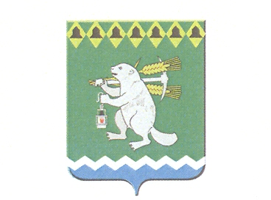

Дума Артемовского городского округа
созыв
___ заседание

РЕШЕНИЕ

от №

Об утверждении Реестра должностей муниципальной службы, учреждаемых в органах местного самоуправления Артемовского городского округа

В соответствии со статьей 7 Федерального закона от 2 марта 2007 года № 25-ФЗ «О муниципальной службе в Российской Федерации», Законом Свердловской области от 14 июня 2005 года № 49-ОЗ «О Реестре должностей муниципальной службы, учреждаемых в органах местного самоуправления муниципальных образований, расположенных на территории Свердловской области, и в муниципальных органах, не входящих в структуру органов местного самоуправления этих муниципальных образований», руководствуясь статьями 22, 23 Устава Артемовского городского округа,
Дума Артемовского городского округа
РЕШИЛА:
1. Утвердить Реестр должностей муниципальной службы, учреждаемых в органах местного самоуправления Артемовского городского округа (Приложение).
2. Признать утратившими силу:
1) решение Думы Артемовского городского округа от 28.08.2014 № 524 «Об утверждении Реестра должностей муниципальной службы, учреждаемых в органах местного самоуправления Артемовского городского округа»;
2) решение Думы Артемовского городского округа от 30.03.2017 № 127 «О внесении изменений в Реестр должностей муниципальной службы, учреждаемых в органах местного самоуправления Артемовского городского округа»;
3) решение Думы Артемовского городского округа от 15.07.2021 № 861 «О внесении изменений в Реестр должностей муниципальной службы, учреждаемых в органах местного самоуправления Артемовского городского округа».
3. Настоящее решение опубликовать в газете «Артемовский рабочий», разместить на Официальном портале правовой информации Артемовского городского округа (www.артемовский-право.рф) и на официальном сайте Думы Артемовского городского округа в информационно-телекоммуникационной сети «Интернет».
4. Контроль исполнения настоящего решения возложить на постоянную комиссию по вопросам местного самоуправления, нормотворчеству и регламенту (Упорова Е.Ю.).

Председатель Думы Артемовского городского округа |  | Глава Артемовского городского округа
В.С. Арсенов |  | К.М. Трофимов

